Конкурс «Звёздный час» ко дню космонавтики

№ п/п | Конкурсный вопрос | Ответ | I  cтупень | II  ступень | III  ступень
 | Назови пионеров в истории отечественной реактивной авиации  (подсказка: создатели ракетного двигателя для реактивного самолёта БИ-1):  Конструктор -  Лётчик- испытатель – |  |  |  | 
 | Самая первая профессия Юрия Гагарина?
Кто из космонавтов (российских) знал наизусть почти весь роман А.С. Пушкина
«Евгений Онегин»?
Кто изображён на фотографии? (фото – собственность Школы космонавтики)
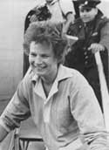
 | Чьим дублёром был космонавт Андриян Николаев?
 | Герметичные окна в кабине космического корабля называются…
Самое большое образование на обратной стороне Луны называется ….
(хребты, кратеры, см. карту Луны)
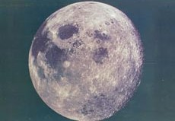
 | Общее название рода зелёной одноклеточной водоросли, используемой в экспериментальных системах биологической регенерации систем жизнеобеспечения КК. По химическому составу почти полноценный пищевой продукт…
 | Разложение воды под действием электрического тока с целью получения кислорода в системе жизнеобеспечения КК -
 | Дата запуска первого космического спутника Земли США -
 | Имя первой собаки, запущенной в космический полёт -
 | С какого космодрома России запускают космические корабли с космонавтами?
Более 200 объектов обратной стороны Луны названы в честь выдающихся учёных, из них менее 2% - фамилии женщин учёных: Мария Склодовская-Кюри (Польша)... Продолжи:
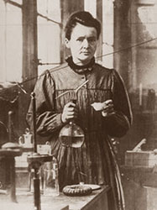

 | Есть ли радиационные пояса у планеты Венера?
 | Искусственный язык для осуществления связи с обитателями других миров, созданный голландским математиком -
Что было изображено на вымпеле, доставленном автоматической станцией
Луна - 2 в 1959 г. на Луну?

Известный советский популяризатор науки и, в частности, идей реактивного движения и межпланетных путешествий. В честь его назван кратер на Луне -
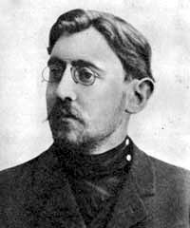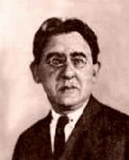


Сколько максимально процентов площади Луны можно рассматривать с Земли? Выбери правильный ответ:
49% 59% 69%

 | Ракетный полигон, созданный в Германии в 1937 году -
 | Имя первой в мире космонавтки и её позывной -
Французская космонавтка, тренировалась в отряде космонавтов в России, дважды летала в космос. Впоследствии видный деятель в области образования и науки Франции.
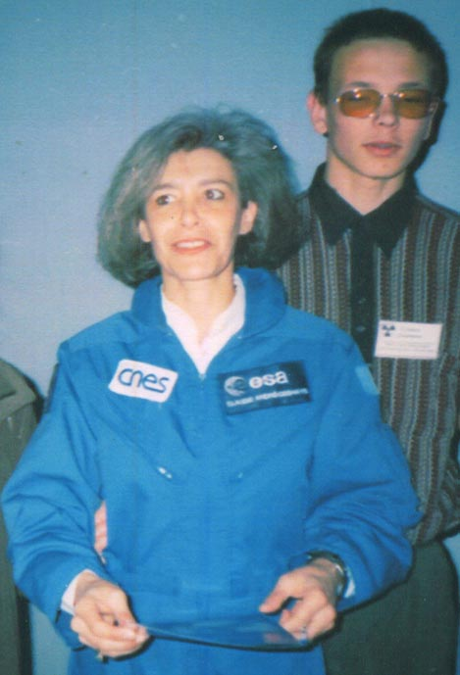

 | На чём производится тренировка вестибулярного аппарата космонавтов?
 | Помещение со звуконепроницаемыми стенами, служащими для испытаний космонавтов на устойчивость к изоляции -
 | Какой тип ориентации используется на этом спутнике (см. картинку)?  Пассивный или активный?  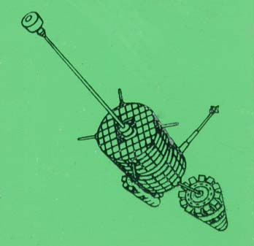 | Пассивный тип ориентации.
 | Первая советская орбитальная космическая станция
 | Индивидуальное снаряжение космонавта, обеспечивающее жизнедеятельность и работоспособность в открытом космосе -
 | Как ещё можно назвать «вторую космическую скорость»?
 | Название жидкого горючего для ЖРД (жидкостного ракетного двигателя) N2H4 –
Первый человек, ступивший на Луну
(… но не Луи)
 | Второй человек, ступивший на Луну
 | Последние астронавты, которые прошлись по Луне.
Кто из писателей впервые назвал механического человека «Роботом»?
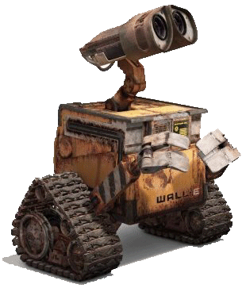

 | Как назывался лунный отсек, в котором американские астронавты впервые спустились на поверхность Луны
 | Первая американская орбитальная космическая станция
 | Который из «Аполлонов» не «погостил» на Луне из-за взрыва кислородных баллонов на борту (11, 12, 13, 14, 15, 16, 17)?
 | Принцип отбора «водителей» для управления с Земли «Луноходом» на Луне. Назови хотя бы одно имя «водителя». (см. фото)  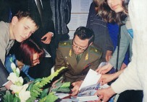 |  |  | 
 | Сколько космодромов в России?
Где в Сибири находится передовое Российское предприятие космической отрасли по спутникам связи и навигации, созданное учеником С.П. Королёва - академиком М.Ф. Решетнёвым?
(см. достижения - «Глонасс»)
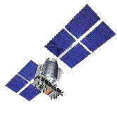

Что будет, если на борту космической станции просто попробовать зажечь спичку?
(подсказка: можно тайно спросить у космонавта генерала полковника Владимира Васильевича Ковалёнка, который один раз так «похулиганил» в космосе и теперь знает)
Напиши своё имя, фамилию и класс


Баллы второй ступени умножаются на 2, третьей – на три.
Ответы отдавать Колеговой М.В. или Зотовой Е.В., можно присылать по почте. zotovaev.65@mail.ru до 12 апреля 2021 года.
Победителя ждёт приз.

Источники информации для ответов:
- http://www.gagarinfo.ru
- http://ru.wikipedia.org/wiki
- http://sunsys.narod.ru/moon.htm
- http://www.astrogalaxy.ru
- http://www.cosmoworld.ru
- Что, где и когда. Блиц-энциклопедия. Комарова И.И., Бородычева Е.С. – М. «Рипол классик», 1999
- Энциклопедический словарь юного астронома. Составитель Ерпылев Н.П. – М. «Педагогика», 1980
- Энциклопедия для детей Аванта. Астрономия. Том 8. Аксенова М., Храмов Г. – М. «АВАНТА», 2002 и др.

